Ihr Ansprechpartner:
Barbara Weber
Barbara.Weber@io-link..com
+49 721 9658-549

P R E S S E M I T T E I L U N G

IO-Link stellt sich dem Praxistest

Karlsruhe, 15. Oktober 2019: Am 01./02. Oktober 2019 trafen sich über 90 Teilnehmer von 43 internationalen Firmen zum Interoperabilitäts-Workshop in Bad Soden. Die IO-Link Community hat Experten und Hersteller eingeladen, um unter realen Praxisbedingungen das Zusammenspiel von Devices, Mastern und Tools zu testen und sicherzustellen.

Während dieser zwei Tage wurden die neuesten IO-Link-Geräteentwicklungen bezüglich der Schnittstelle selbst sowie der systemübergreifenden Integration in verschiedene Engineering-Tools getestet. Die Bandbreite an Geräteklassen hat zugenommen und zeigt immer deutlicher, dass IO-Link auch außerhalb der klassischen Fabrikautomation zum Einsatz kommt. Erstmals waren auch IO-Link Wireless-Geräte und -Komponenten zu sehen.

Eine weitere für IO-Link wichtige Neuentwicklung – die Umsetzung des Smart Sensor Profils in Geräte – wurde auch vor Ort von mehreren Herstellern getestet. Durch die in dem Profil beschriebene Vereinheitlichung von Prozessdaten und Geräteverhalten wird die Anwendbarkeit und Integration von Sensoren deutlich vereinfacht. Auch die Datastorage-Funktionalität, die einen Gerätetausch mit vollautomatischer Parameterübernahme ohne Tooling garantiert, wurde erfolgreich an verschiedenen im Markt verfügbaren Mastern und Devices geprüft. Zwei für den Endanwender wichtige Vorteil in der praktischen Anwendung der IO-Link Technologie. Erste Geräte mit dem Smart Sensor Profil sind bereits im Markt erhältlich.

Der Erfahrungsaustausch und intensive Dialog der Teilnehmer zeichnet den Interop-Workshop aus und ist ein wichtiger Benefit der Veranstaltung. So können Probleme schnell geklärt und behoben werden, oder halten sogar Einzug in die Spezifikationsarbeit. So wurden in Bad Soden die neuesten Verbesserungen der Spezifikation V1.1.3 vorgestellt und erläutert.

***
Fotos:

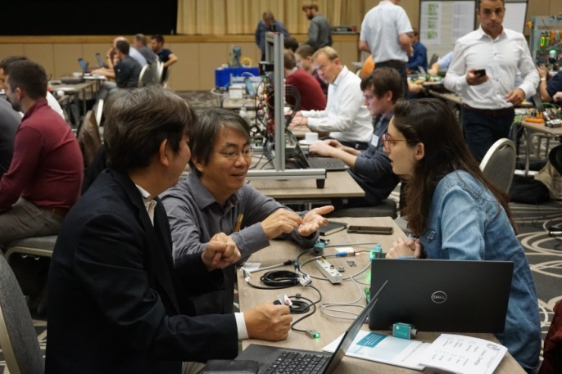
Damit das Zusammenspiel reibungslos funktioniert, nehmen zahlreiche IO-Link Hersteller seit Jahren die Gelegenheit wahr, ihre Geräte auf dem Interop-Workshop zu testen und Erfahrungen untereinander auszutauschen.
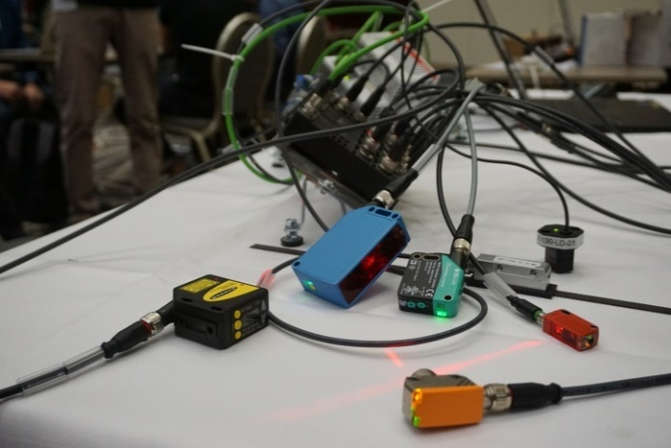
Das Smart Sensor Profil hält Einzug in neue IO-Link Produkte.

Pressekontakt:
PI (PROFIBUS & PROFINET International)
PROFIBUS Nutzerorganisation e. V.
Barbara Weber

Haid-und-Neu-Str. 7

D-76131 Karlsruhe
Tel.: 07 21 /96 58 - 5 49

Fax: 07 21 / 96 58 - 5 89
Barbara.Weber@profibus.com
http://www.PROFIBUS.com
Der Text dieser Pressemitteilung liegt unter www.profibus.com zum Download für Sie bereit.

